Resource: Plants and Trees in the Bible
Plants and Trees in the Bible © United Bible Societies, 2025. Adapted from: Each According to its Kind: Plants and Trees in the Bible, by Robert Koops © 2012 United Bible Societies. This work is licensed under Creative Commons Attribution-ShareAlike 4.0 International (https://creativecommons.org/licenses/by-sa/4.0/).

Plants and Trees in the Bible

标题：无花果（fig）

2.6 标题：无花果（fig）

经文出处Hebrew 来：תְּאֵנָה (音译：te’enah)GEN 3:7, DEU 8:8, JDG 9:10, JDG 9:11, 1KI 5:5, 2KI 18:31, PSA 105:33, PRO 27:18, SNG 2:13, ISA 34:4, ISA 36:16, JER 5:17, JER 8:13, HOS 2:14, HOS 9:10, JOL 1:7, JOL 1:12, JOL 2:22, AMO 4:9, MIC 4:4, NAM 3:12, HAB 3:17, HAG 2:19, ZEC 3:10Greek 希：συκῆ (音译：sukē)MAT 21:19, MAT 21:19, MAT 21:20, MAT 21:21, MAT 24:32, MRK 11:13, MRK 11:20, MRK 11:21, MRK 13:28, LUK 13:6, LUK 13:7, LUK 21:29, JHN 1:48, JHN 1:50, JAS 3:12, REV 6:13, 1MA 14:12
无花果树 ：

经文出处

无花果 ：Hebrew 来：בִּכּוּרָה (音译：bikurah)ISA 28:4, JER 24:2, HOS 9:10, MIC 7:1Hebrew 来：דְּבֵלָה (音译：develah)1SA 25:18, 1SA 30:12, 2KI 20:7, 1CH 12:41, ISA 38:21Hebrew 来：פַּג (音译：pag)SNG 2:13Hebrew 来：תְּאֵנָה (音译：te’enah)NUM 13:23, NUM 20:5, 2KI 20:7, NEH 13:15, ISA 38:21, JER 8:13, JER 24:1, JER 24:2, JER 24:2, JER 24:2, JER 24:3, JER 24:3, JER 24:5, JER 24:8, JER 29:17Greek 希：ὄλυνθος (音译：olunthos)REV 6:13Greek 希：σῦκον (音译：sukon)MAT 7:16, MRK 11:13, LUK 6:44, JAS 3:12

讨论
耶路撒冷的无花果树 (Ray Pritz (UBS))
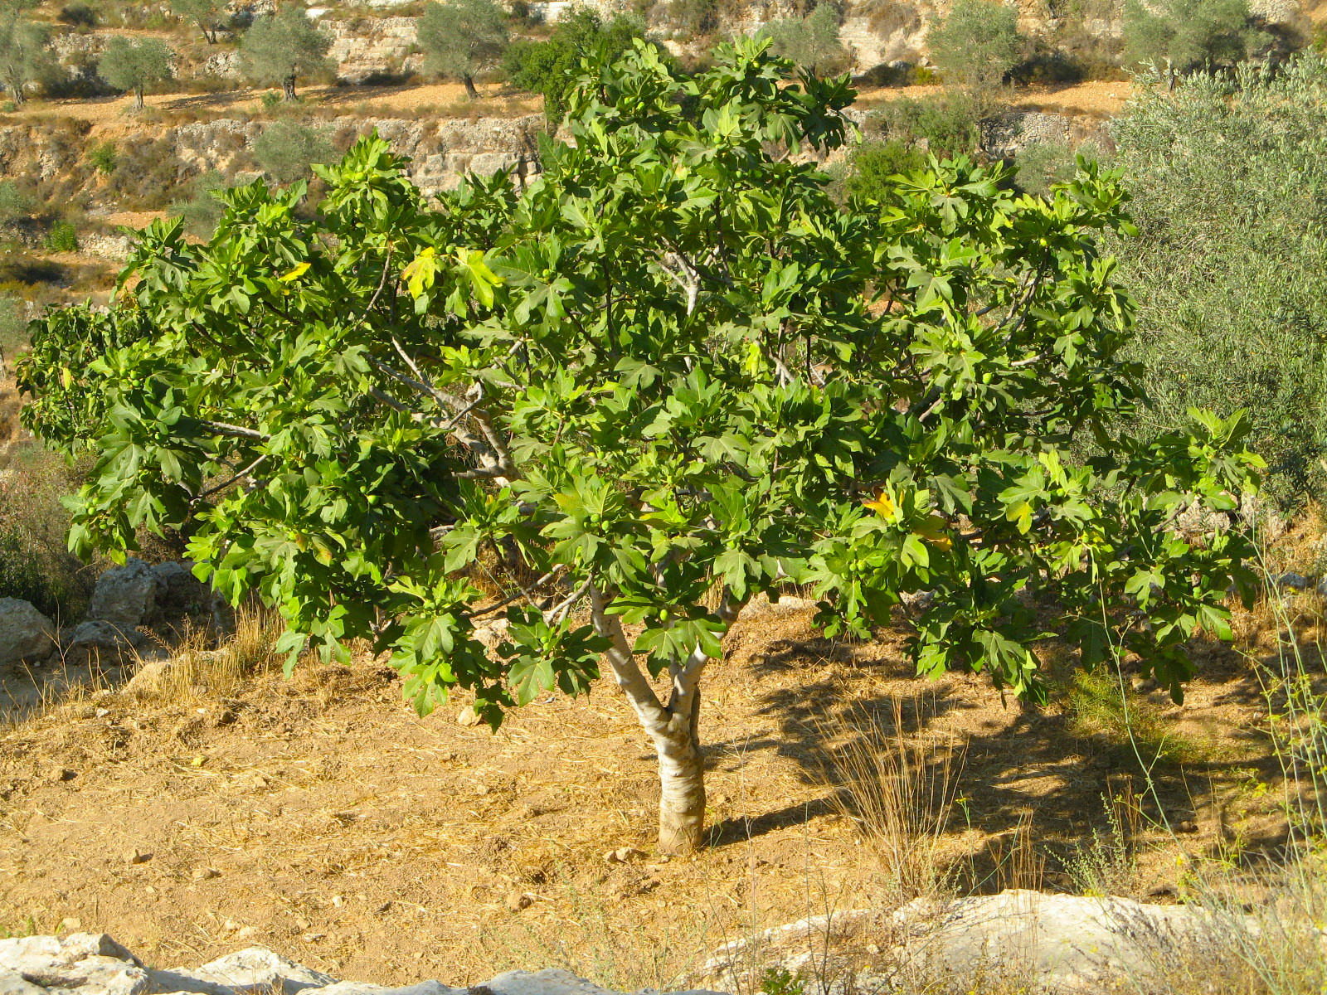
无花果树的叶子 (Ray Pritz (UBS))圣经提到两种近缘无花果树：普通无花果（学名Ficus carica ，希伯来文te’enah ）和西克莫无花果（学名Ficus sycomorus ，希伯来文shiqmah ；参2.11 西克莫无花果 (sycomore fig) ）。普通无花果树生长在以色列和世界上其他气候温暖的地方。在圣地，无花果是常见的食物来源，可以生吃或者晒干后吃。有时，人们把干无花果压成扁平的"饼"或块（希伯来文develah ）。同样重要的是，无花果树的叶子很大，可以很好地遮荫。然而，圣经在第一次提到无花果树时（GEN 3:7 ），既不是作食物，也不是为了遮荫，而是用来做衣服；亚当和夏娃把无花果树的叶子缝起来，以遮掩赤身。
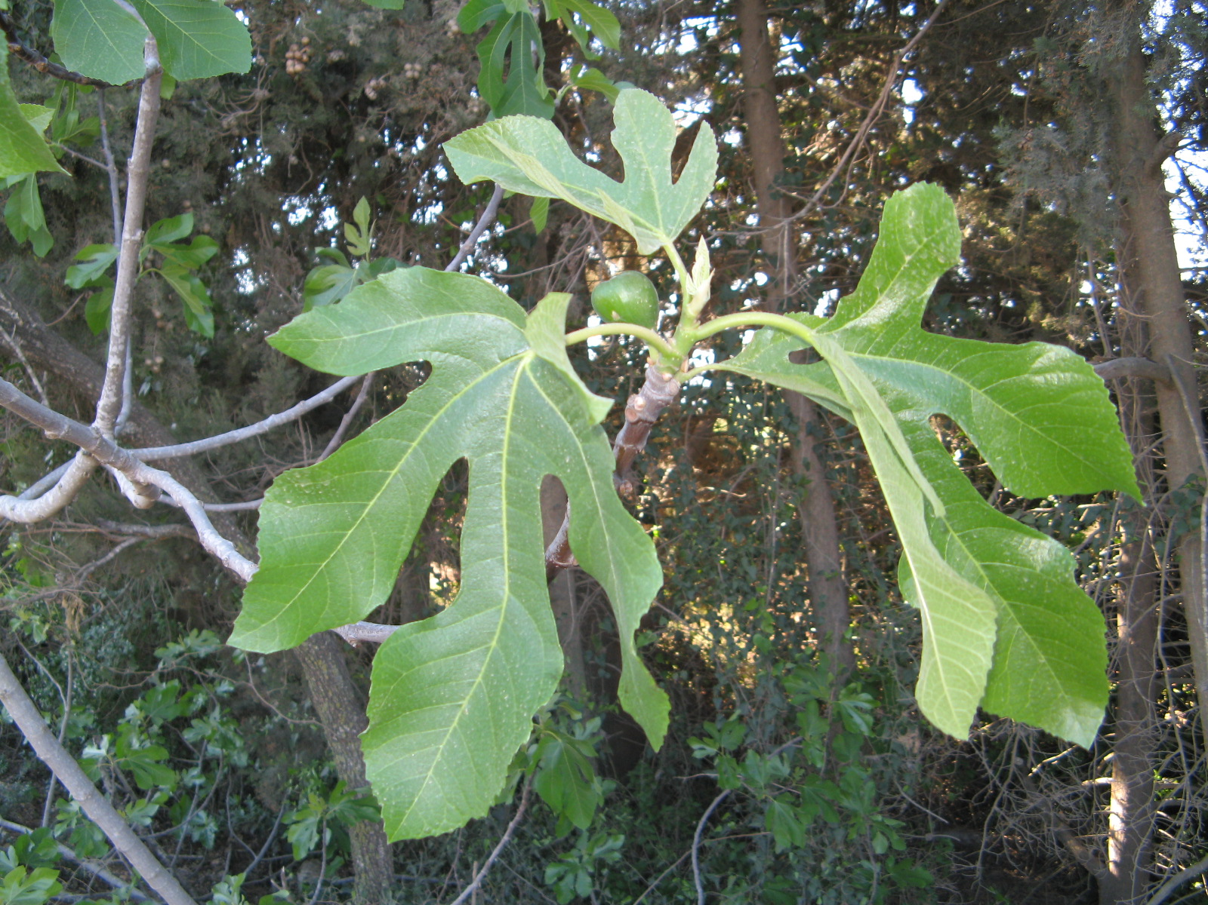
无花果树可能是在大约5000年前，从生长在土耳其西北部的一个野生品种栽培出来的。希腊、罗马和埃及的文献记录表明，这种水果很受欢迎。现在，无花果树主要生长在以色列、土耳其、希腊、意大利和葡萄牙，以及美国的温暖地区。它与黑桑树（学名Morus nigra ）、面包树（Artocarpus altilis ）、菠萝蜜树（Artocarpus heterophyllus ）和中国的柘树（Cudrania tricuspidata ）是远亲。
有学者认为，无花果树原产于西亚，由人类和鸟类传播到地中海地区。在可追溯到至少主前5000年的遗址中，人们发掘出了无花果的残余物。

描述
未成熟的无花果 (H. Zell (Wikimedia Commons))栽培的无花果树可长到5—8米（17—26英尺）高，树冠呈圆形，根极深，圆形。树干直径可超过70厘米（2英尺）。如果得到妥善照料，无花果树可以生长几十年，一般通过插枝来繁殖。这种树的花朵授粉是一个奇妙的、极其精细的过程，与一种小黄蜂的生命周期密切相关。无花果树与番木瓜树和海枣树一样都是雌雄异株。（现在有些品种的无花果不需授粉也能结果。）无花果的大小和鸡蛋差不多；根据品种不同，果子有绿色、黄色、紫色或棕色。这种水果甘甜柔软，很难运输。因此，大多数农民都会将其晒干后再运输。准确地说，无花果树的"果实"是一种形状奇特的花。因为没有"真正的"花，古印度人称之为不开花的树。
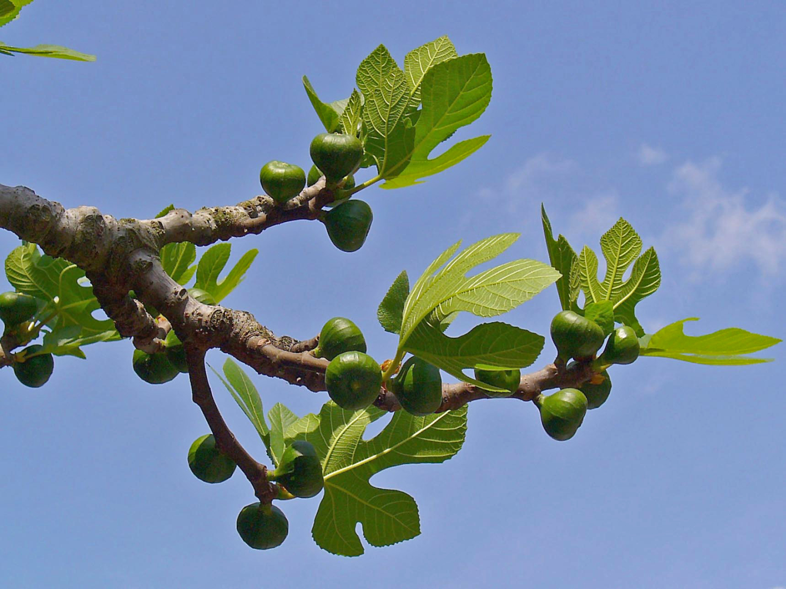

特殊意义
切开的新鲜无花果 (Eric Hunt (Wikimedia Commons))无花果树是犹太人三种"最重要的树"之一，另外两种是葡萄树和橄榄树。圣经提到无花果超过270次。对以色列人来说，安居乐业的景象就是："各人都在自己的葡萄树下和无花果树下安然居住"（1KI 5:5 ，《和》4:25）。
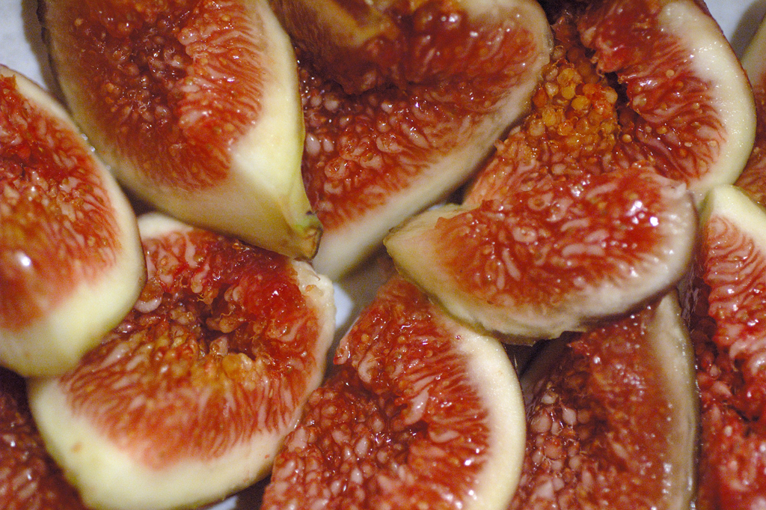

翻译
野生无花果树在热带地区很常见；无花果属（或榕属；学名Ficus ）的树木至少有800种，仅在非洲南部就有32种。榕树、菩提树和觉树都是无花果树的一个品种。野生无花果树的果实不像栽培的无花果那样多汁、甘甜。在许多地方，人们会吃野生无花果树的果实，但不会在市场上售卖，也不会种植这种树。我们强烈建议翻译者使用当地的词语来翻译；如有必要，应在脚注中说明当地品种与圣经所述品种之间的区别。在不知道无花果的地方，可以在非比喻性的经文中使用某种主要语言的音译，例如，fikus （拉丁文）、teen /barchomi （阿拉伯文）、higo /higuera （西班牙文）、figue （法文）、Feige （德文）、fico （意大利文）、figuera （葡萄牙文）、mu hwa gwa （韩文）、anjeer （印度文），或"无花果"（中文）。

